**Anotações sobre lógica condicional**

São símbolos especiais quais são capazes de realizar comparações entre determinados operandos e em seguida retornar um resultado.

--Similaridade: igual (==) e diferente (!=).

--Tamanho: maior ( >), maior igual (>=), menor(<), menor igual (<=).

Operadores lógicos.

São símbolos especiais quais são capazes de realizar comparações lógicas entre operandos lógicos ou expressões e, em seguida, retornar um resultado.

Conjunção: Operação lógica que só é verdadeira quando ambos os operadores ou expressões envolvidas são verdades.

&&- simbologia

And- terminologia

|  |  |  |
| --- | --- | --- |
| E-O | E-O | RESULTADO |
| V | V | V |
| V | F | F |
| F | V | F |
| F | F | F |

Disjunção:Operação que só é falsa quando ambos os operandos ou expressões envolvidas são falsos.

||- simbologia

Or- terminologia.

|  |  |  |
| --- | --- | --- |
| E-O | E-O | RESULTADO |
| V | V | V |
| V | F | V |
| F | V | V |
| F | F | F |

Disjunção exclusiva:operações que só é verdade quando ambos os operandos ou expressões são opostos.

^- simbologia

xor- terminologia.

|  |  |  |
| --- | --- | --- |
| E-O | E-O | RESULTADO |
| V | V | F |
| V | F | V |
| F | V | V |
| F | F | F |

Negação: Operação que inverte o valor lógico de um operando ou expressão.

!- simbologia

inverção- terminologia.

|  |  |
| --- | --- |
| O-E | RESPOSTA |
| V | F |
| F | V |

Operadores bitwise: & e I

Operadores shift: ~, >>, >>>,<<,<<<

Controle de fluxo

São estruturas que tem a capacidade de direcionar o fluxo de execução do código.

Decisão: Estrutura qua avalia uma condição booleana ou variável para direcionar o fluxo de execução.

* IF
* IF-else
* IF-else-if
* Switch
* Operador ternário

Repetição:

* For
* While
* Do-while

Interrupção

* Break
* Continue
* Return

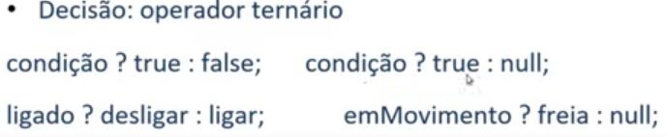

Boas Práticas

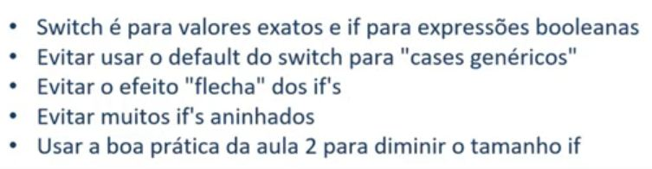

Blocos

É um grupo de 0 ou mais códigos quais trabalham em conjunto para executar uma operação.

Locais

{

.....

}

Estáticos

Instância